Colegiul Național „Mihai Viteazul” Slobozia

*Examen de atestare a competențelor profesionale ale*

*absolvenţilor claselor de matematică-informatică şi*

*matematică-informatică, intensiv informatică*

**Tema :**

**Catalogul clasei**

Profesor coordonator, Candidat,

Alin NICOLESCU Zanfira Gabriel-Cătălin

Clasa a XII-a C

Slobozia

mai 2021

* **Argument**

Scopul principal al realizării acestui proiect este de a ține la curent atât elevii, dar mai ales părinții, cu privire la situația școlară a copiilor lor, indiferent dacă e vorba despre absențele motivate/nemotivate ale acestora sau despre notele pe care aceștia le obțin pe parcursul ambelor semestre.

În condițiile în care este uneori dificil pentru părinți să-și verifice întotdeauna copiii și din cauza faptului că aceștia, de cele mai multe ori, nu au toate notele trecute în carnetul de elev, acest site reprezintă o modalitate mult mai facilă și la îndemână prin care părinții vor fi mereu la zi cu situația elevilor.

Acest site are, bineînțeles, și un scop secundar ce le servește exclusiv profesorilor, și anume acela de a adăuga note, absențe sau de a adăuga în baza de date elevi transferați din alte școli sau de a elimina din baza de date elevi care s-au transferat la altă școală, astfel că situația elevilor, din toate punctele de vedere, este în permanență actualizată.

* **Structura site-ului**

Fișierele componente ale site-ului se găsesc într-un folder intitulat **Atestat**, iar aceste fișiere conțin codurile sursă din spatele paginilor web, coduri ce au fost inserate folosindu-mă de editorul NotePad++, precum și diversele imagini sugestive pentru tema proiectului.

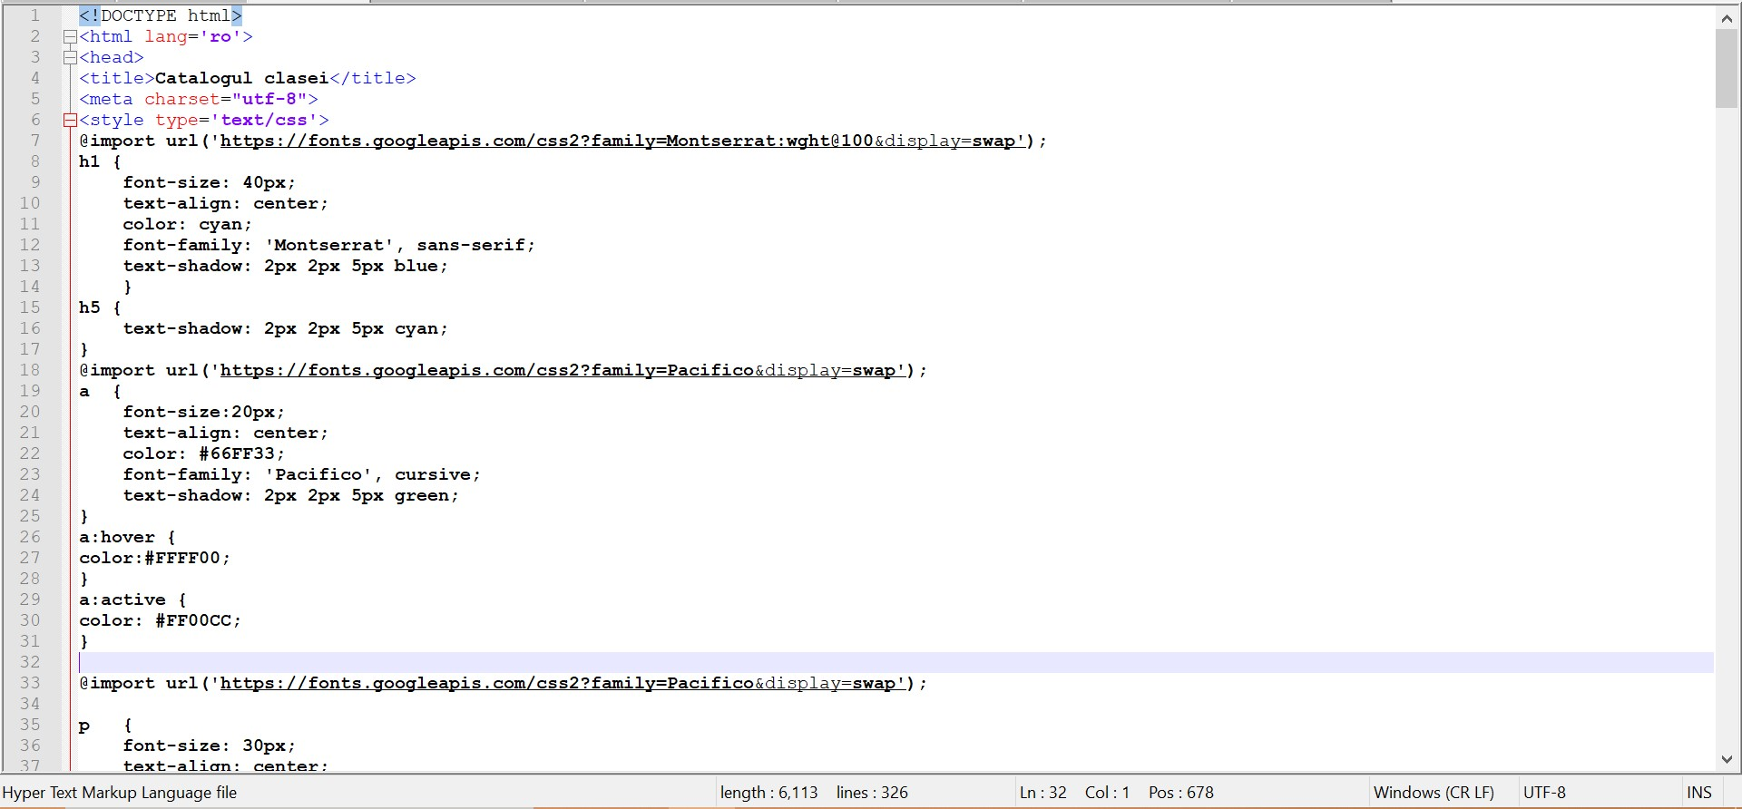

**Pagina principală** este organizată astfel:

* în centru se află numele unității de învățământ, clasa și numele dirigintelui clasei respective, precum și un link către site-ul liceului, unde atât părinții, cât și elevii pot afla toate noutățile legate de școală.
* în josul paginii, în partea stângă și în partea dreaptă, sunt situate butoane către situația absențelor, respectiv a notelor elevilor, iar în mijloc am creat alte două butoane pentru autentificarea sau crearea unui cont nou pentru profesori.

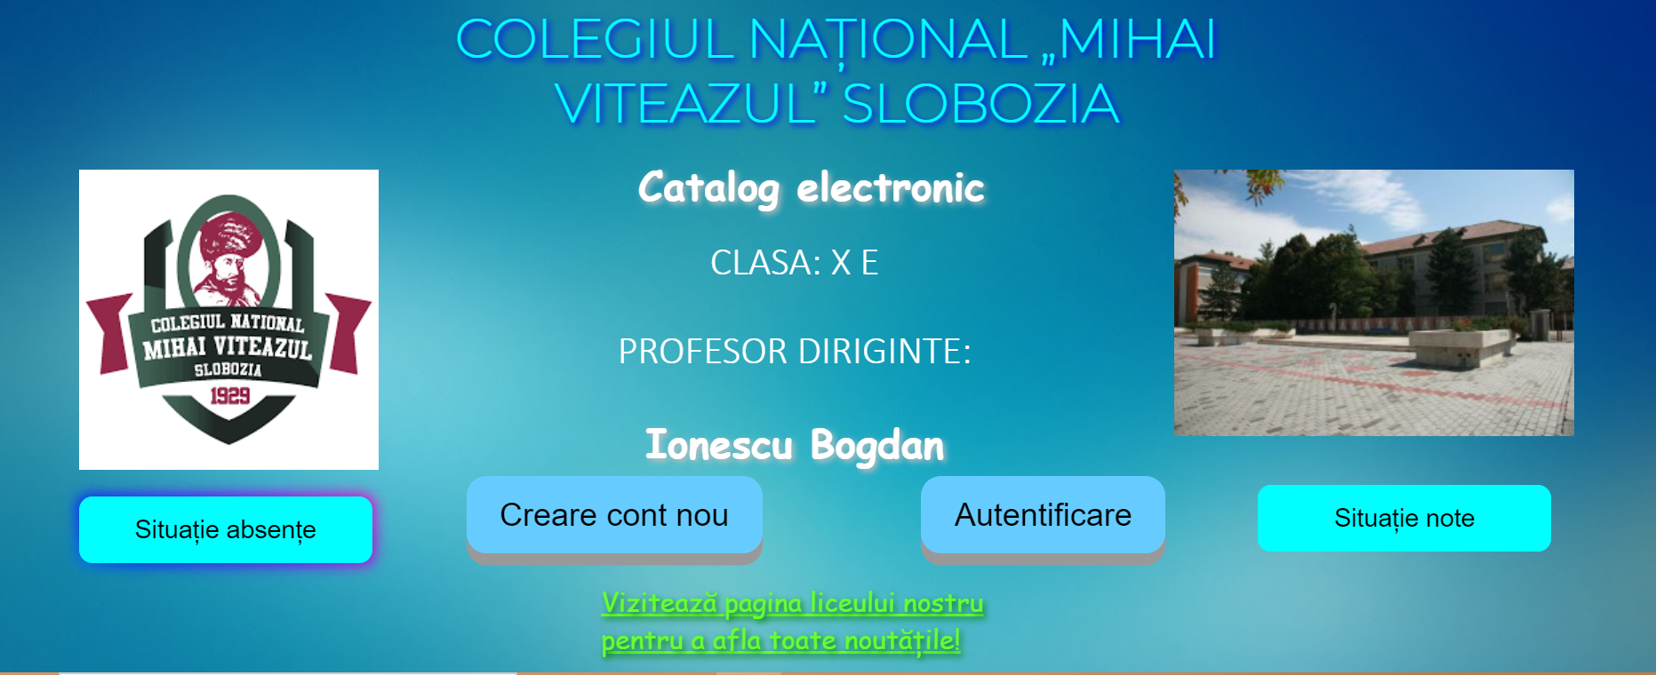

Pentru a așeza butoanele într-o manieră organizată am folosit elementul *div.* Tag-ul *div* creează secțiuni de blocuri în pagină, a căror formă și grafică de conținut pot fi manipulate pentru fiecare separat.

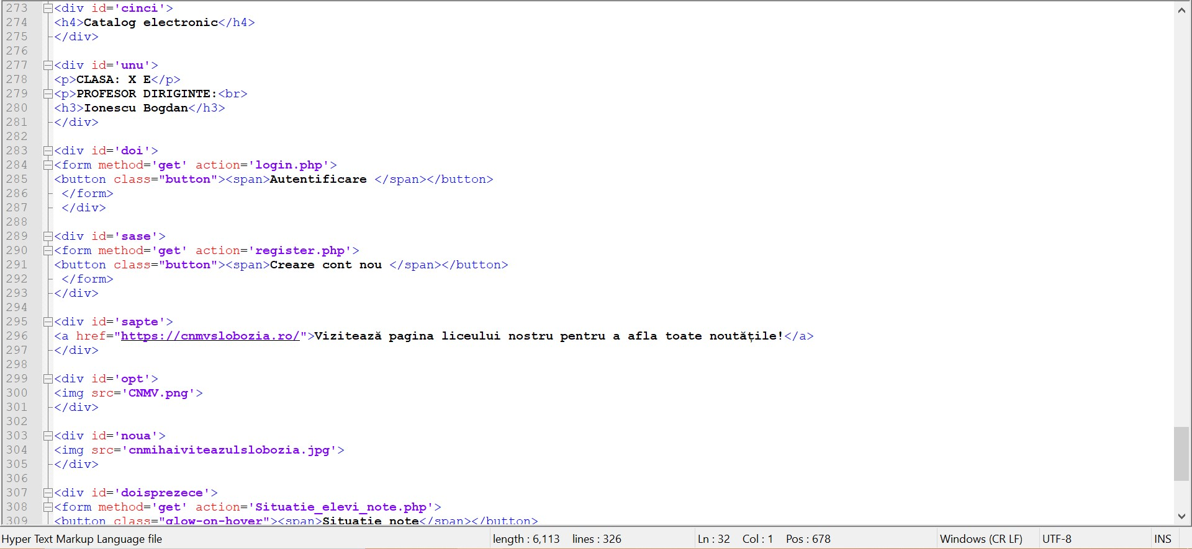

* Crearea paginii profesorilor (cod HTML):

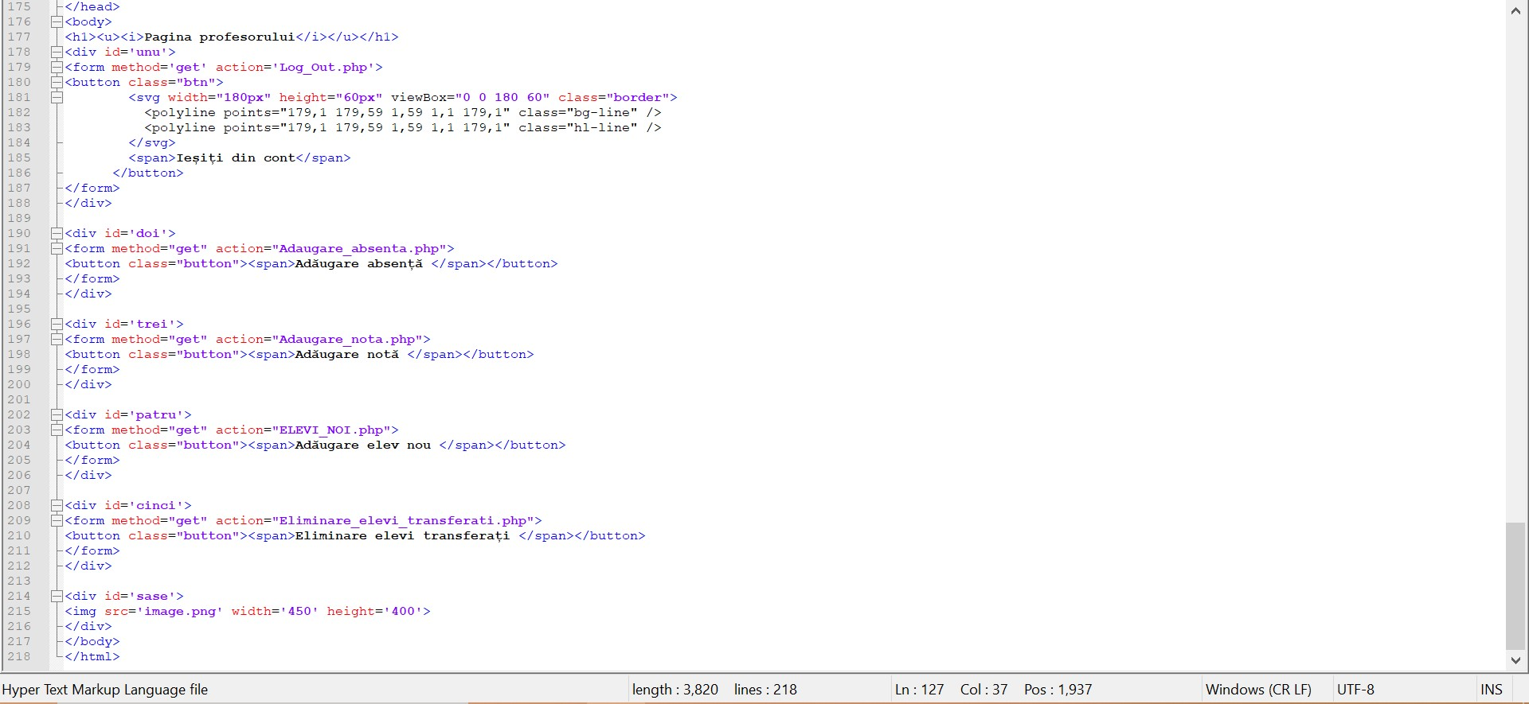

* Crearea paginilor de login/înregistrare:

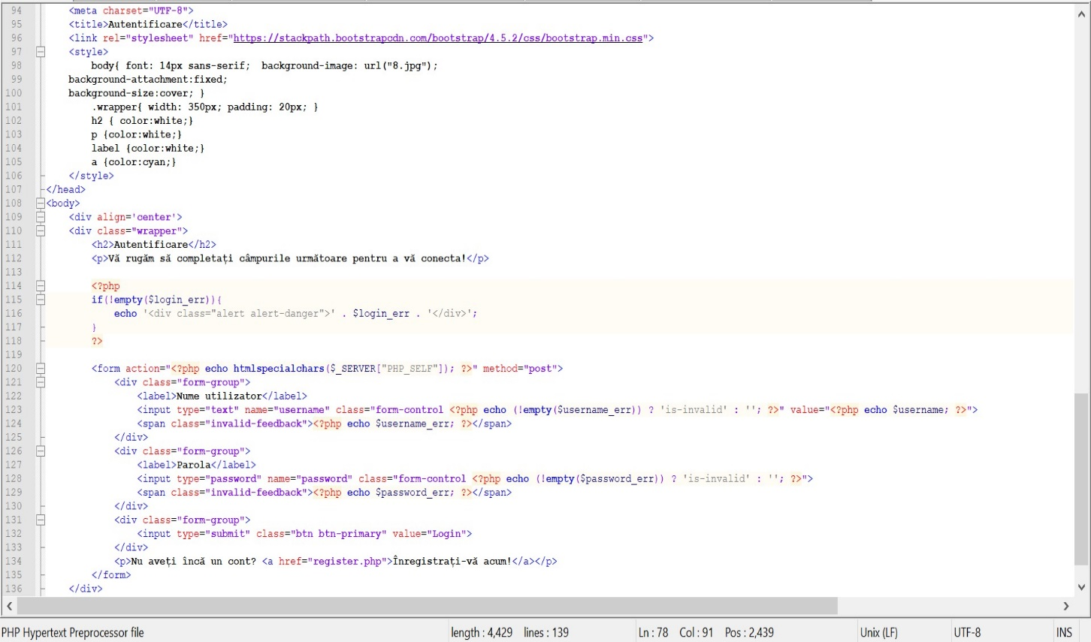

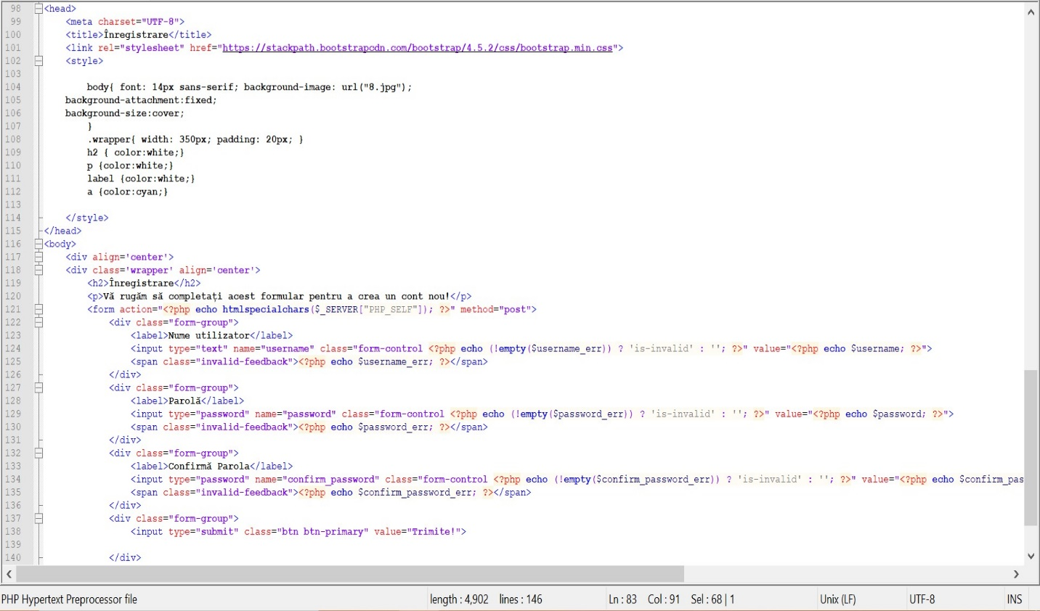

* **Detalii tehnice**

Limbajul HTML este utilizat pentru crearea paginilor Web. El a fost creat în anul 1989, la CERN (Elveția), de către Tim Berners-Lee, care în prezent este directorul Consorțiului Web, organizația care coordonează dezvoltarea Web-ului, prin impunerea anumitor standarde limbajelor.

Încă de la început, limbajul HTML a cunoscut o popularitate rapidă, fiind accesibil și ușor de folosit. Timp de 10 ani acest limbaj a fost îmbunătățit, ajungând în anul 1999 la versiunea HTML 4, ulterior nemaicunoscând schimbări majore. În prezent, creatorii de pagini Web pot folosi versiunea HTML 5, la îmbunătățirea căreia au participat în comun trei dezvoltatori de browsere Web – Apple, Opera și Mozilla. Ei au hotărât ca versiunile ulterioare ale acestui standard să nu mai fie numerotate, având în vedere dezvoltarea continuă a acestuia și actualizarea sa permanentă.

HTML (Hypertext Markup Language) este un limbaj creat în scopul de a descrie, în mod text, formatul paginilor Web; fișierele create în acest limbaj vor fi interpretate de navigatoare, care vor afișa paginile în forma doritã (cu texte formatate, liste, tabele, formule, imagini, hiperlegături, obiecte multimedia etc.). HTML a apărut ca o aplicație ISO standard (aparține standardului SGML - Standard Generalized Markup Language, specializat pentru hipertext si adaptat la Web).

Limbajul HTML reprezintă o colecție de marcaje, denumite tag-uri sau marcatori, care descriu amplasarea elementelor în pagină. Tag-urile sunt separate de restul textului din pagină prin includerea acestora între paranteze unghiulare: simbolurile mai mic (<), respectiv mai mare (>).

* Structura generală a unui document HTML

Orice document HTML conține perechea de marcaje <html>…</html>.

Acesta este constituit din două secțiuni principale:

* Antetul (precizat prin <head>…</head>), care conține informații despre pagină: titlu, formatul fișierului, cuvinte cheie pentru motoarele de căutare și altele.
* Corpul documentului (precizat prin <body>…</body>), care cuprinde conținutul propriu-zis al paginii HTML, adică ceea ce va fi afișat în fereastra browser-ului.
* Inserarea imaginilor

Pentru a insera o imagine într-un document HTML folosim tag-ul simplu <img>.  Fișierele imagine inserate de regulă într-o pagină web pot avea formatele JPEG, GIF, PNG, respectiv extensiile: .jpg, .gif, .png etc.

Pentru a identifica locația imaginii ce va fi inserată, în cadrul marcajului <img> folosim atributu lsrc („source”=sursă).

Folosirea atributului alt al tag-ului <img> va avea ca efect apariția în fereastra browser-ului, atunci când imaginea nu poate fi afișată, a unui text alternativ cu explicații ale  conținutului grafic.

* CSS

CSS sau Cascading Style Sheets este un standard pentru formatarea elementelor unui document HTML. Stilurile se pot atașa elementelor HTML prin intermediul unor fișiere externe sau în cadrul documentului, prin elementul <style> și/sau atributul style. CSS se poate utiliza și pentru formatarea elementelor XHTML, XML și SVGL. CSS este unui dintre tehnologiile de bază utilizate în procesul de dezvoltare web, împreună cu HTML și JavaScript.

CSS permite separarea și prezentarea vizuală a conținutului unei pagini web, inclusiv culorile și fonturile disponibile. Separarea elementelor unei pagini îmbunătățește accesibilitatea paginii și permite o mai bună flexibilitate și un control în specificațiile caracteristicilor de prezentare.

* **Bibliografie**
* [**www.wikipedia.ro**](http://www.wikipedia.ro)
* [**https://www.w3schools.com/css/**](https://www.w3schools.com/css/)
* [**https://fonts.google.com/**](https://fonts.google.com/)
* [**https://cnmvslobozia.ro/**](https://cnmvslobozia.ro/)